Схема границ
Рыбоводного участка
озеро Ванзетурский Сор
Березовский район
Площадь – 148,52 га
 | Географические координаты точек
 | С.Ш. |  |  | В.Д.
 | град. | мин. | сек. | град. | мин. | сек.
1 | 63 | 32 | 34 | 64 | 50 | 17
2 | 63 | 32 | 6 | 64 | 52 | 32
3 | 63 | 32 | 25 | 64 | 53 | 22
4 | 63 | 32 | 30 | 64 | 55 | 43
5 | 63 | 32 | 53 | 64 | 53 | 22
6 | 63 | 32 | 6 | 64 | 51 | 50

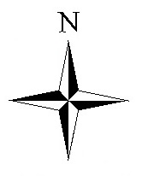
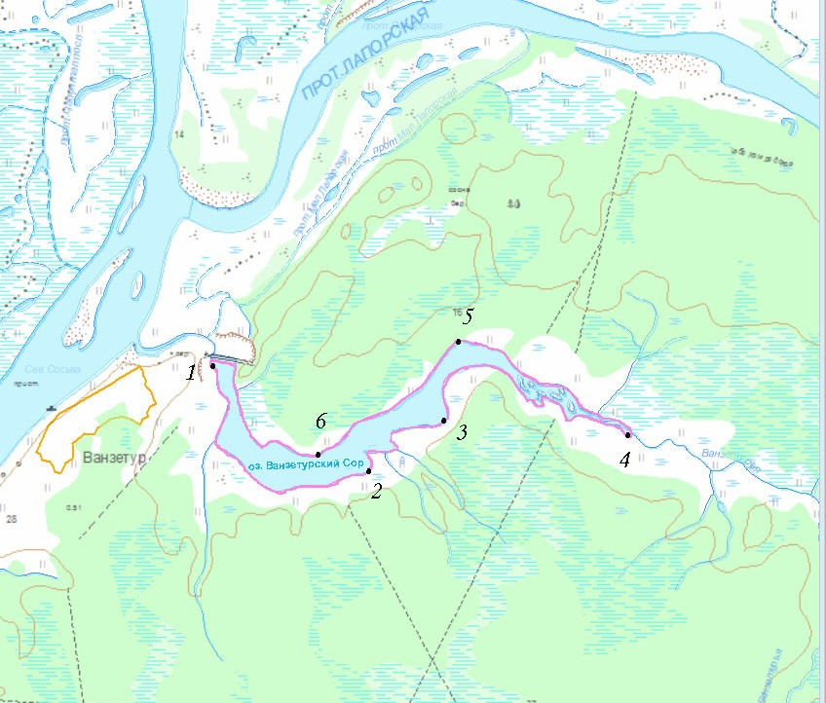

Масштаб 1:40 000
Условные обозначения:
Граница рыбоводного участка

Текстовое описание:
Границы рыбоводного участка включают в себя всю акваторию озера Ванзетурский Сор

